附件

农业农村科技知识服务开放平台简介

一、《现代农业知识服务平台》（xdny.cnki.net）
《现代农业知识服务平台》是中国知网基于相关专家研究确定的现代农业知识体系及其调整机制，由专业编辑从中国知网“世界知识大数据”中遴选现代农业相关文献而汇编出版的系列知识服务产品，适用于现代农业领域的科研机构，具体包括国家级、省级、地市级科学院（所），农业农村部（厅）直属的科研事业单位，农业类高校的相关院系，以及各地现代农业主管部门、农技推广组织，现代农业科技试验示范基地等。
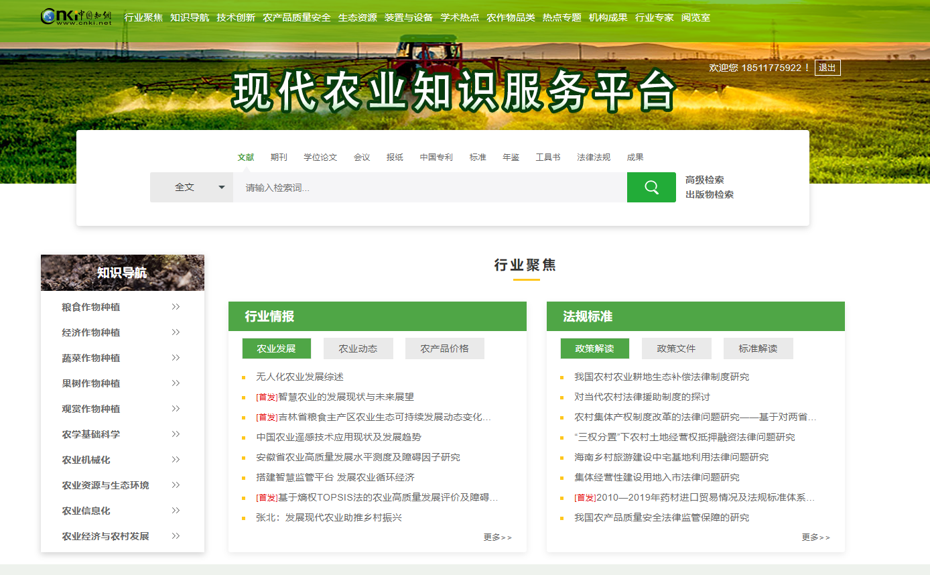
二、《乡村振兴知识资源总库》（xczx.cnki.net）
《乡村振兴知识资源总库》平台以国家乡村振兴战略规划的总体要求为体系框架，围绕产业、人才、文化、生态、组织五大振兴任务，以及国外经验、典型案例、重大项目、脱贫攻坚成果九大主题模块，构建一个集政策研究、产业发展、人才培养、典型案例推介等于一体的知识服务平台。
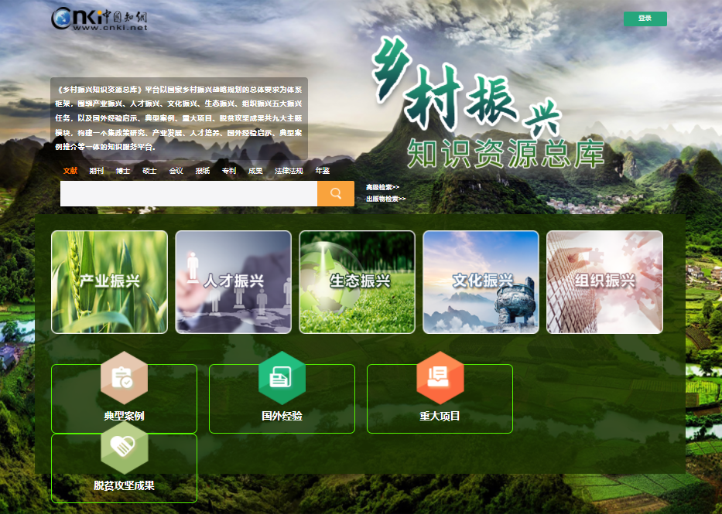
三、《大型食品企业知识资源总库》（shipin.cnki.net）
《大型食品企业知识资源总库》（https://shipin.cnki.net/）是中国知网基于食品工业“十四五”发展规划、健康中国建设等指导性政策，结合食品企业现实需求确定的食品及其相关领域知识体系，汇编出版的一种知识服务产品。可为食品或相关企业、科研学术机构提供行业前景发展、市场最新信息、科技前沿等内容，为用户了解市场变化，洞察政策信息，提升生产技术提供有力支持。
